Техническое задание на верстку сайта фотографа Victoria Dovbush

Контактное лицо: Бойчук Юлия, почта-[visaexpert.julia@gmail.com](mailto:visaexpert.julia@gmail.com), моб.-063 332 43 09, скайп-visaexpert.julia.

Цель: Сверстать 6-страничный сайт.

Описание сайта Victoria Dovbush: визитная карточка фотографа.

Бюджет на верстку: посчитать самостоятельно и написать в ответном письме.

Особенности и нюансы:

1. Кроссбраузерность.

**Браузеры**: IE7-9, Chrome (15+), Firefox (15+), Opera (12+), Safari 5 – верстка полностью соответствует дизайну, скрипты работают в соответствии с ТЗ. В IE7-8, могут быть незначительные упрощения, скрипты, связанные с анимацией, могут работать в упрощенном виде.

2. Резиновость по ширине (самостоятельно определить максимальную и

минимальную ширину соответственно).

3. Грамотно составленный CSS файл, со структурой, понятными названиями и

комментариями (я просто потом сама вручную в дримвивере буду сайт наполнять, если это будет нужно).

4. Макет обязательно должен помещаться без горизонтальных скроллбаров.

5. Использовать GIF/PNG с 8-битным альфаканалом вместо PNG-24, где это

возможно. И вообще всячески ужимать картинки, ибо графики много, а скорость

загрузки в приоритете.

Ниже приведен тот вид, который должен отобразиться при загрузке в браузере.

**Файл index.psd :**Ниже приведен тот вид, который должен отобраться при загрузке в браузере.

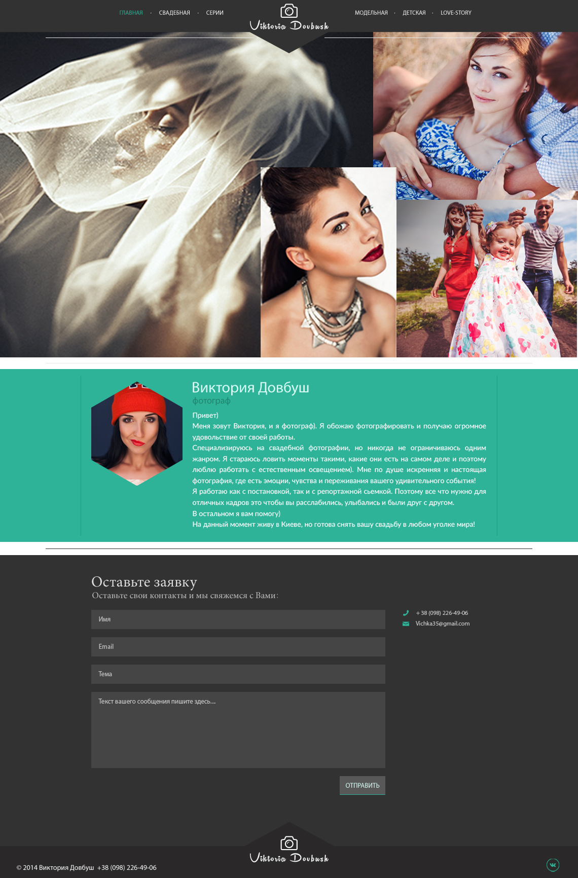

Фиксированное меню (при «скроллинге» меню и separate под ним остается в своем прежнем положении ).  
Кнопки меню в состоянии hover/active меняет цвет с #fff на # 2eb398. При нажатии на logo, идет отсылка на «Главная»(Это касается всех страниц сайта).

При наведении на фото курсором, оно затемняется (плашка цвета # 131313 c альфа-прозрачностью 62%) и на нем появляется надпись соответствующая виду сьемки (Модельная, Свадебная, Детская, Love-story) и icon_ fotoaparat. Группа слоев, в котором показано как должны затемнятся фото называется «Image Base 3 (Hover)» и он отключен.  
Привожу пример того, как оно должно выглядеть:

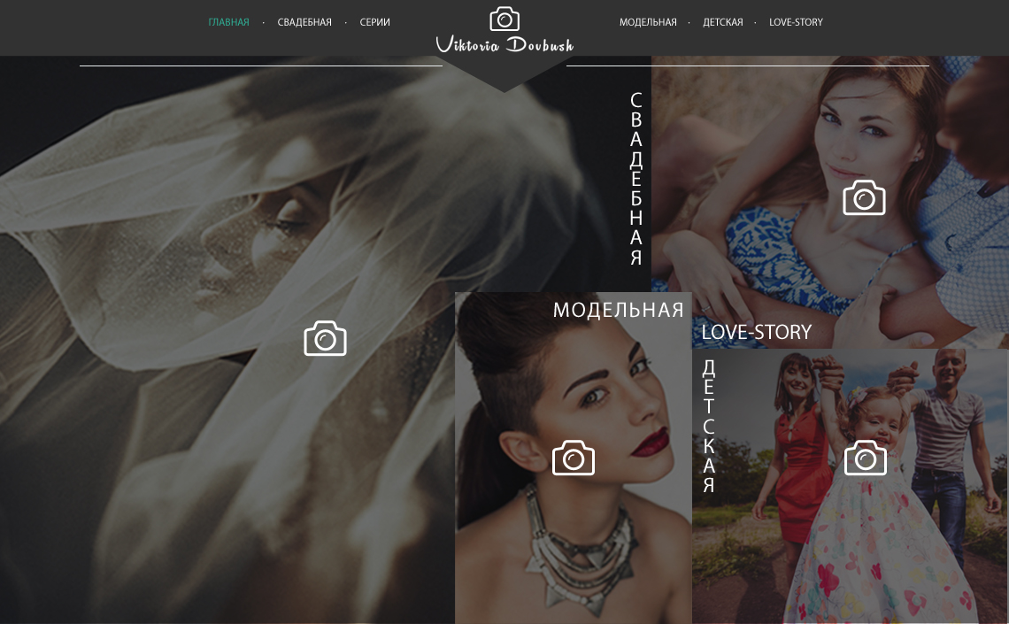

На скрине все фото с состоянии hover.

При клике на одной из фото, идет отсылка на страницу соответствующую типу сьемки.

**Форма заявки на странице index.psd:** Вид формы заявки. 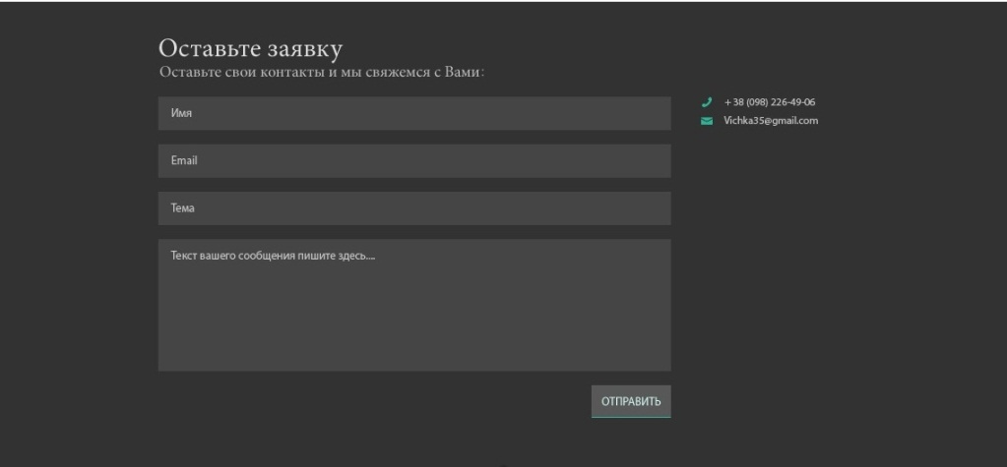

При клике на поле Placeholder (Имя, e-mail, тема, Текст вашего сообщения пишите здесь....) название полей исчезает только тогда, когда человек начинает писать в нем.

Нужна проверка правильности написания e-mail и alert('Пожалуйста, введите корректный адрес почты'), что бы заявка не отправлялась пока человек не заполнит все поля формы.( **Данные требования относятся ко всем формам на сайте).**

Так выглядит active/hover кнопка отправки заявки **на всех страницах сайта**.

В слоях группа называется «active_buttomn», корневая папка называется «Get In Touch».  


Так выглядит кнопка отправки заявки в пассивном состоянии **на всех страницах сайта**, в слоях папка называется «passive_Send_buttomn» », корневая папка называется «Get In Touch».   
   
  
Когда человек заполнил форму заявки и отправляет в этом же окне поверх формы заявки появляется pop-up, благодарность за заполнение формы.( **Данные требования относятся ко всем формам на сайте).**

Это выглядит следующим образом, название группы слоев с pop-upом «thanx_for_order_pop_up» в корневой папке «Get In Touch».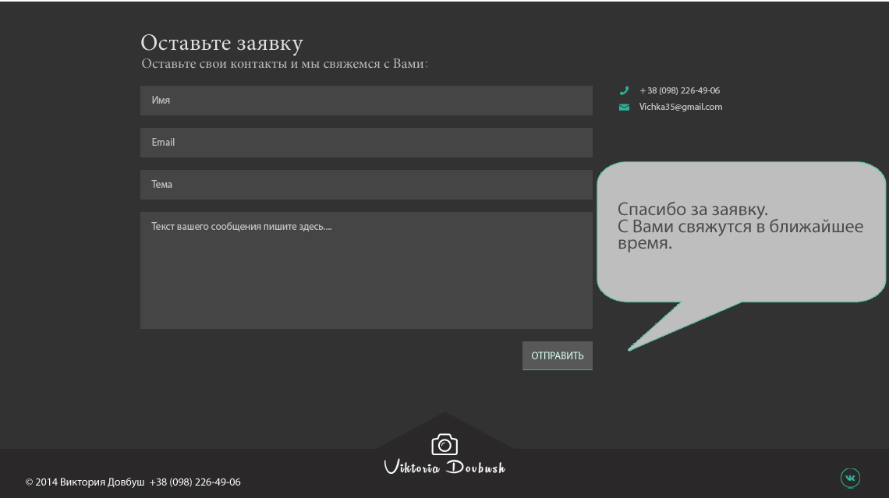

**Файл wedding.psd :**

Кликнув на главной странице по фото с названием «Свадебная» …  
(пример наведения на главной странице на любой тип сьемки)

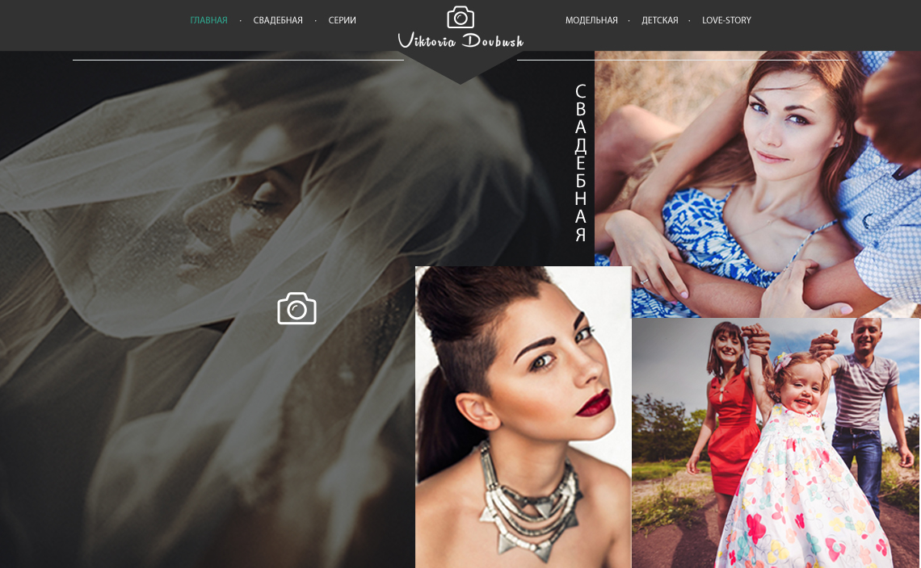  
 происходит отсылка на страницу указанную ниже.

Такая логика касательно всех видов сьемки.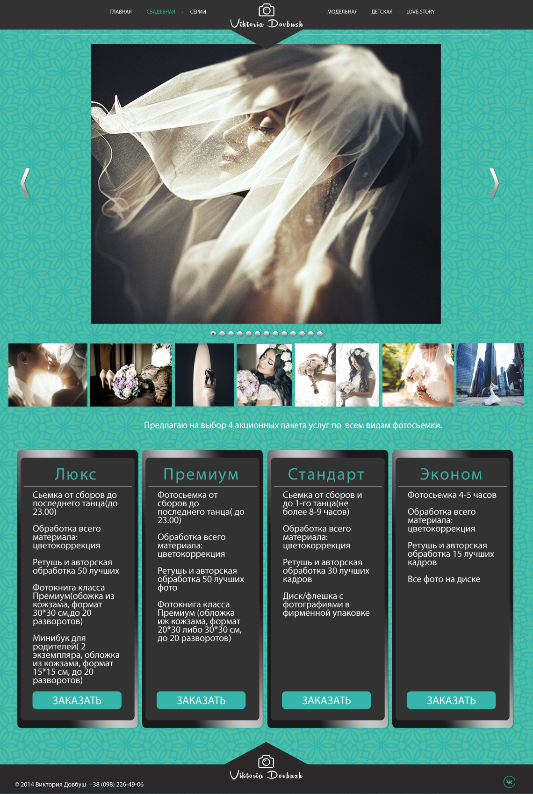

Выше приведен тот вид страницы, который должен отобраться при загрузке в браузере.

Переключатель стрелок влево/вправо сохраняет свой прежний вид при наведении и нажатии.  
Под большим фото переключатель,( по принципу похож на input_radio), с нажатой первой кнопкой выглядит так:  
  
  
У меня небольшое затруднение в логике работы этого переключателя.  
Я озвучу свою идею, а Вы, пожалуйста, поправьте меня или посоветуйте как быть)).  
Под переключателем в ряд выстроены 7 фото. Всего свадебных фото 104, если 104/7=14.85, округляем и это означает что будет 15 таких разных «серий» фоток выстроенных в ряд, значит и переключателей будет такое же кол-во. То есть можно будет просматривать все фото в галерее с помощью кнопок « < » и « > » и по мере того как будут меняться 7-ми серийные серии, будет и меняться и активный кружочек в переключателе под большим фото.  
Так же можно будет просматривать фото с помощью input_radio.  
  
Я надеюсь, что не сильно запутано и сложно изложила свою мысль и Вы меня поймете))!

**В файле wedding.psd :**

В перечне пакетов должна быть активна кнопка «Заказать».

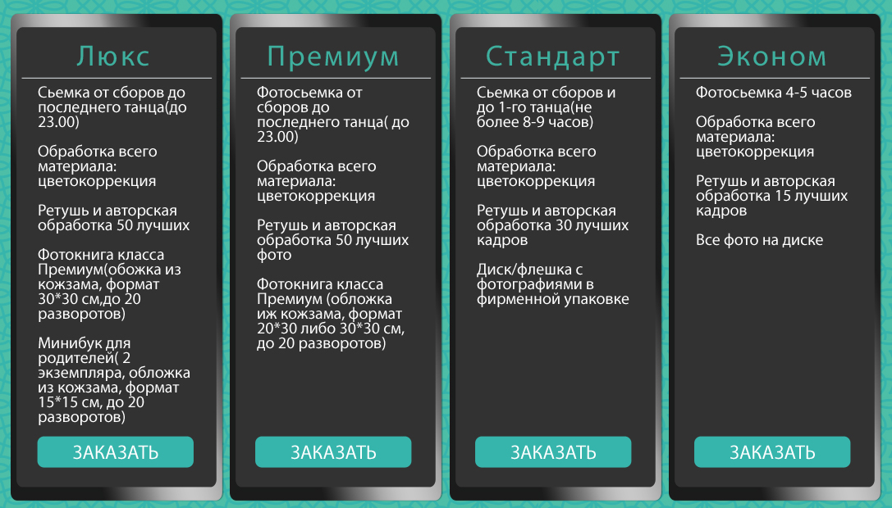 Кнопка «Заказать» в режиме hover меняет свой цвет с # 36b5ac на #c5c5c5 ( слоях название группы «hover_send_order_buttomn» он отмечен красным и отключен).  
Такая же логика сохраняется на всех страницах, где есть пакеты услуг.  
  
  
**Файл models.psd :** Ниже приведен тот вид, который должен отобраться при загрузке в браузере.

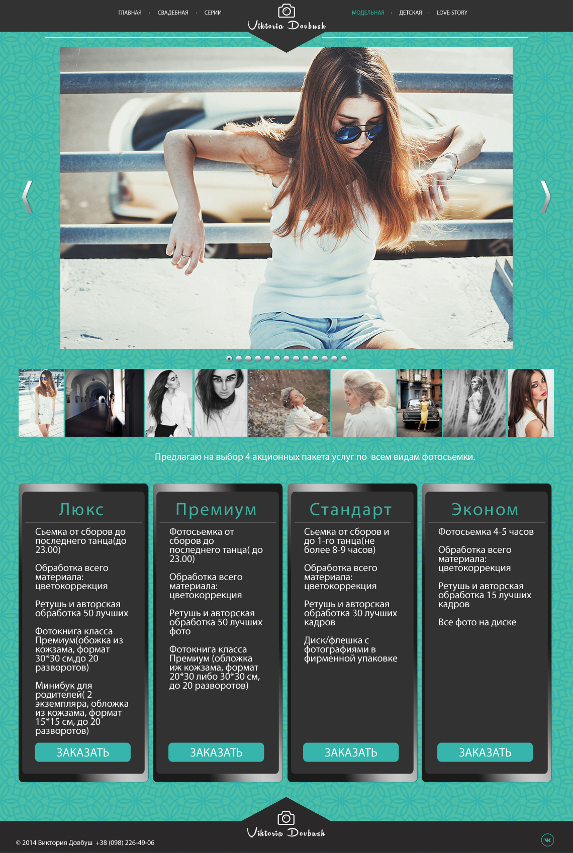

**Файл kids.psd :** Ниже приведен тот вид, который должен отобраться при загрузке в браузере.

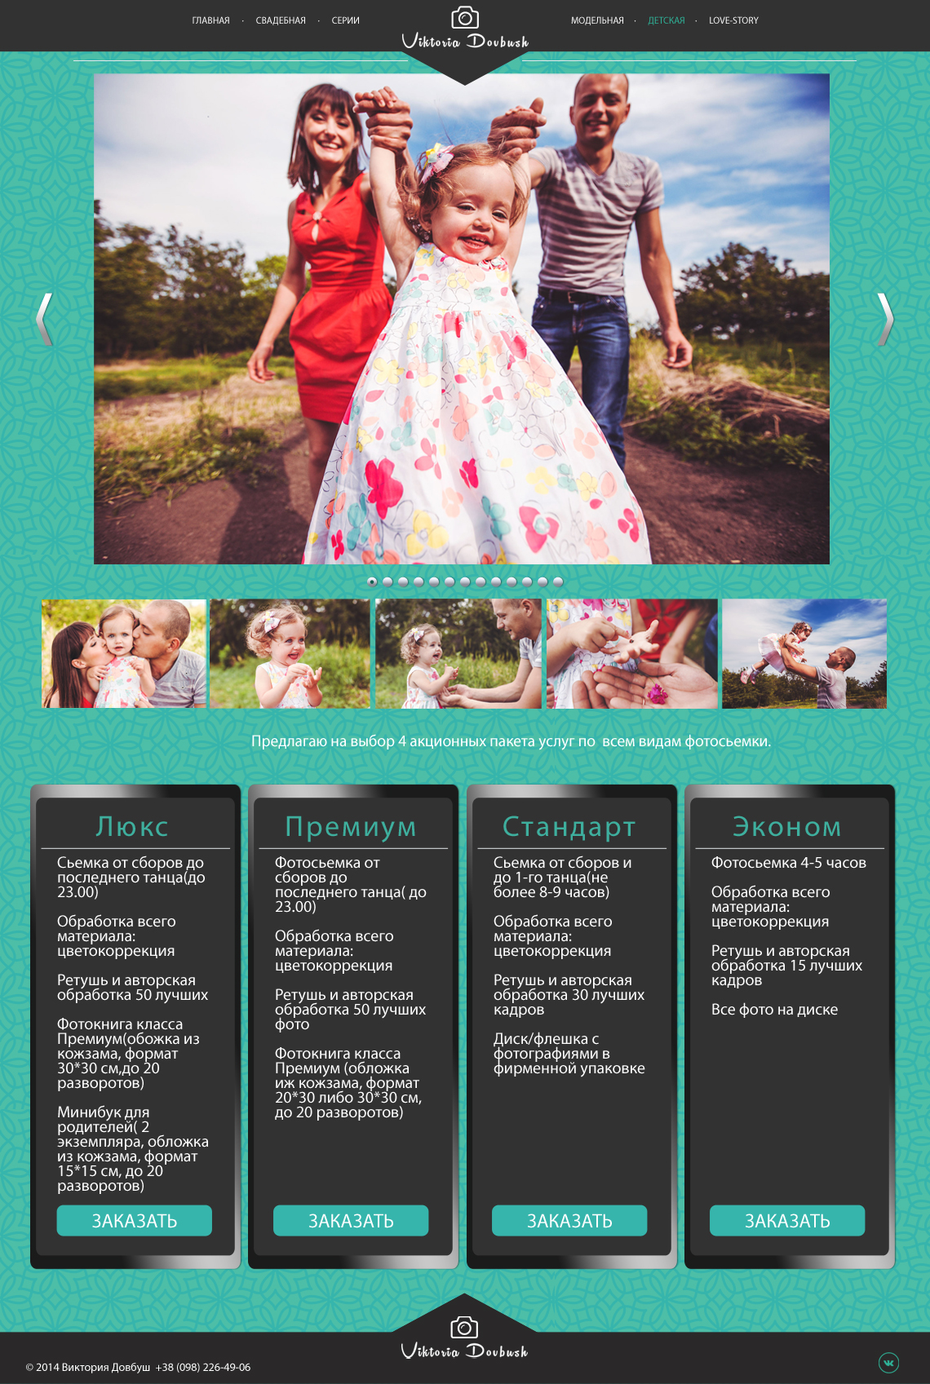**Файл love-story.psd :** Ниже приведен тот вид, который должен отобраться при загрузке в браузере.

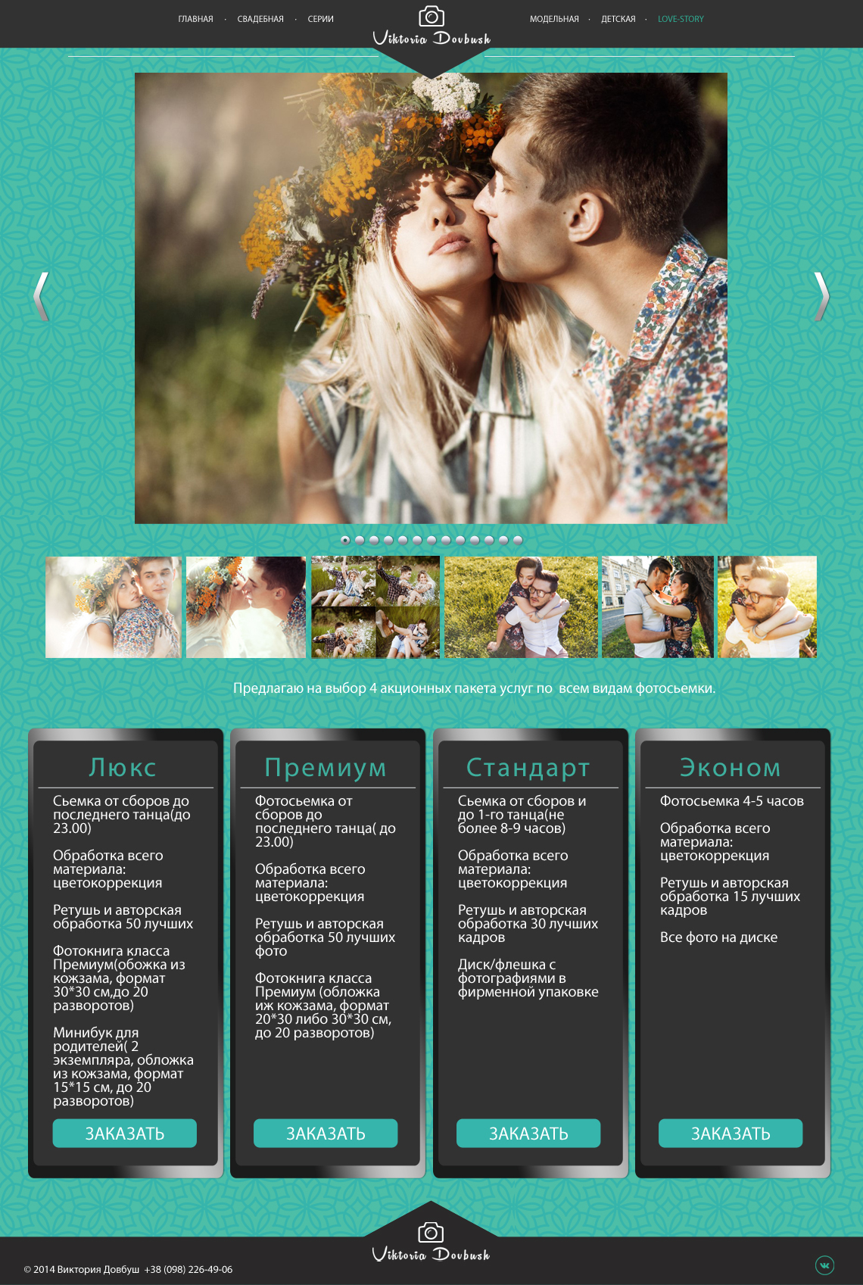

Вот в принципе все основные пожелания.

По всем вопросам пишите/звоните по контактам указанным ниже.

Почта-[visaexpert.julia@gmail.com](mailto:visaexpert.julia@gmail.com),

моб.-063 332 43 09,

скайп-visaexpert.julia.

С уважением, Бойчук Юлия